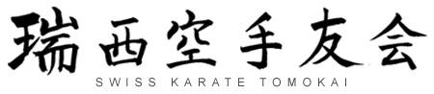
Shinsei Kan Karateschule, Letic
Niederlenzer Kirchweg 15, 5600 Lenzburg, Tel. 079 534 19 02
www.shinseikan.ch info@shinseikan.ch

Einwilligungserklärung zum Recht am eigenen Bild gemäss Kunsturhebergesetz

Ich, ____________________________
gesetzlicher Vertreter von
__________________________
__________________________
__________________________
bin mit den Aufnahmen einverstanden, die die Shinsei Kan Karateschule an Karate Anlässen (z.B. Wochenendtrainings, Turnieren oder Trainings) anfertigt. Ich bin mir bewusst, dass ich und/oder mein/e Kind/er auf diesen Aufnahmen deutlich zu erkennen sind, und willige einer Veröffentlichung für den nachfolgenden Zweck ein:
- Facebook
- WhatsApp
- Instagram
- Zeitungsartikel
- Shinsei Kan Homepage
Diese Liste ist nicht abschliessend und dient zur Veranschaulichung.
Ich kann diese Zustimmung über die Veröffentlichung und Verwendung von besagten Fotos jederzeit zurücknehmen oder einschränken. Ansonsten ist die Einwilligung unbegrenzt gültig.

Ort, Datum: ________________________ Unterschrift: ____________________________
(bei Minderjährigen die des gesetzlichen Vertreters)

